ПРОГРАММА
ВОЛШЕБНЫЙ СУНДУЧОК

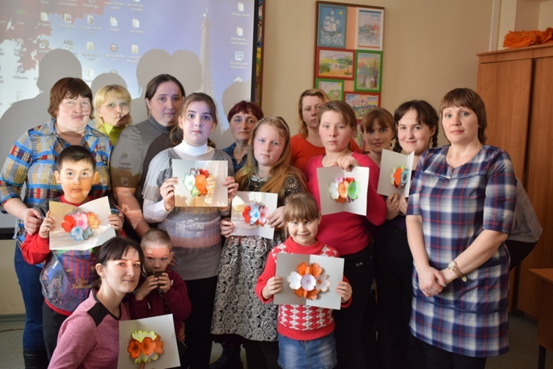

ПОЯСНИТЕЛЬНАЯ ЗАПИСКА

Социализация детей и подростков с ограниченными возможностями является приоритетным направлением всей коррекционно-развивающей психолого-педагогической деятельности.
Говоря о коррекционно-развивающей функции художественного творчества детей с ограниченными возможностями, принято уделять огромное внимание влиянию систематических занятий декоративно-прикладным искусством, направленном на формирование эмоций, эстетических вкусов и потребностей.
Для занятий необязательно иметь художественные способности. Главное, чтобы ребёнок, имеющий ограничения здоровья через рисунок, аппликацию или поделку смог выразить своё внутреннее состояние, свои ощущения.
Будучи напрямую связанными с важнейшими психическими функциями - зрительным восприятием, моторной координацией, речью, мышлением - рисование, аппликация, лепка и т.д. непросто способствует развитию каждой функции, но и связывает их между собой, помогая ребёнку упорядочить усваиваемые знания, оформить и зафиксировать свои представления об окружающем мире.
Обучение декоративно-прикладному искусству на базе нашего учреждения позволило детям с ограниченными возможностями, которым в силу их психофизического состояния трудно посещать художественные школы, различные кружки, дома детского творчества, реализовать и развить свои творческие способности.
Положительный эффект трудотерапевтического воздействия обеспечивается тем, что вся работа идёт на положительном эмоциональном настрое при психологической поддержке специалистов.
Для развития речи, мышления, воображения и общего состояния ребенка, для его успешной адаптации и социализации в обществе была создана программа «Волшебный сундучок» направленная на развитие мелкой моторики и координации движений пальцев рук у детей с ограниченными возможностями.

Цель программы: развитие мелкой моторики и координации движений пальцев рук у детей с ограниченными возможностями здоровья (ОВЗ).

Задачи программы:
- психолого-педагогическое просвещение родителей по вопросам психомоторного развития детей;
- развитие тактильной чувствительности и сенсорных ощущений у ребенка с ОВЗ;
- формирование у детей навыка подражания, усвоения действий по показу и образцу;
- развитие у ребенка с ОВЗ функциональных возможностей кистей и пальцев рук: соотносящих движений, хватания, дифференцированных движений пальцев рук, укрепление мышц пальцев и кистей рук;
- развитие у ребенка с ОВЗ познавательной функции речи, расширение пассивного словаря, уточнение и обобщение значений слов, введение их в активный словарь, развитие эмоционального и делового общения.

Формы и методы работы:
Индивидуальные:
- индивидуальные занятия;
- персональные выставки;
Групповые:
- творческие мастерские;
- интегрированные занятия.
Методы и техники, используемые в программе:
- диагностические методики;
- практические: упражнения, игры, моделирование;
- наглядные: просмотр рисунков, картин, просмотр диафильмов;
- прослушивание пластинок;
- словесные: рассказ, беседа, чтение, пересказ.

Программа предназначена для работы с детьми с ОВЗ 3-18 лет и рассчитана на один год обучения. Занятия проводятся индивидуально и в группах (2-4 человека) по 30 минут, два раза в неделю.
Для определения ребёнка в кружок технического творчества необходимо руководствоваться, прежде всего, не возрастным критерием, а, в первую очередь, тем уровнем физиологического и умственного развития, которому соответствует данный ребёнок.
Дети с ОВЗ имеют свои психологические особенности. В этом возрасте наиболее значимыми мотивами являются:
– «потребности во внешних впечатлениях», которые реализуются при участии взрослого, его поддержке и одобрении, что способствует созданию климата эмоционального благополучия;
– познавательная потребность, выражающаяся в желании приобретать новые знания;
– потребность в общении, принимающая форму желания выполнять важную общественно значимую деятельность, имеющую значение не только для него самого, но и для окружающих взрослых.
Программа построена на технологии дифференцированного подхода, учитывающего область интересов, уровень интеллектуального развития и здоровья детей.

Работа по программе осуществляется поэтапно:

I этап: Информационно-диагностический
На первом и третьем этапах реализации программы используются следующие диагностические методики с целью диагностики развития мелкой моторики рук у детей:
1. Методика "Домик" (Н.И. Гуткина)
Цель: определить умение ориентироваться в своей работе на образец, умение точно скопировать его, выявление особенностей развития произвольного внимания, пространственного восприятия, сенсомоторной координации и точной моторики руки.
2. Методика "Дорожки" (по А.А. Венгеру)
Цель: определение развития точности движений, сформированности внимания и контроля за собственными действиями.
3. Методика "Фигуры" (по В. Мытацину)
Цель: выявить степень дифференцированности усилий пальцев рук.
4. Методика "Стежки" (по В. Мытацину)
Цель: определение уровня развития координации движений глаза и руки ребенка.
По результатам диагностики проводится работа с родителями и разрабатывается содержание коррекционно-развивающих занятий.

II этап: Основной (практический).
Основной этап состоит из семи блоков:
- Работа с бумагой
- Работа с бросовым материалом
- Лепка
- Работа с нитками
- Нетрадиционная техника рисования
- Работа с ватными дисками
- Работа с крупой
1 блок “Работа с бумагой”
Цель: познакомить детей со свойствами бумаги. Дети с ОВЗ постигают начало плоскостной и пространственной геометрии, у них развивается способность работать руками под контролем самосознания, совершенствуется мелкая моторика рук, точное движение пальцев, дети учатся пользоваться клеем и ножницами.

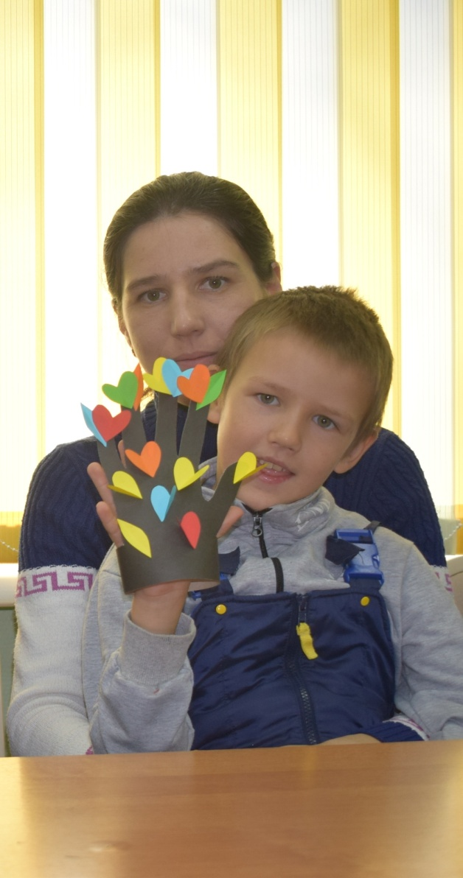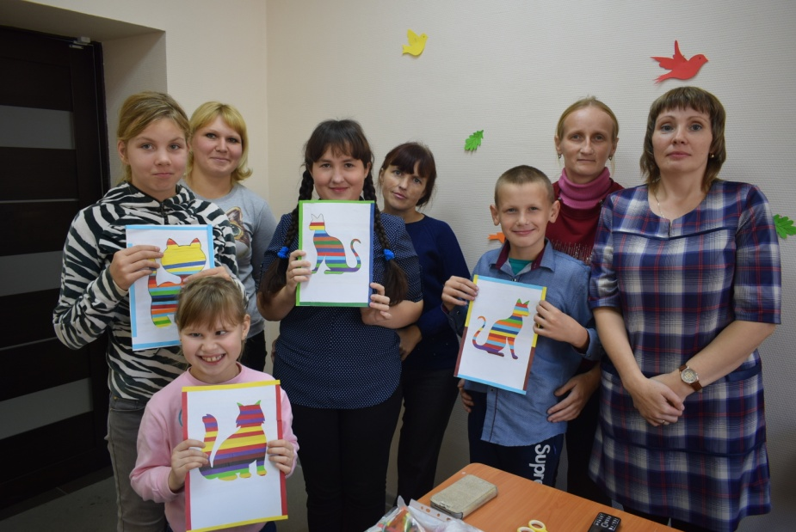

2 блок “Работа с бросовым материалом”
Цель: развитие мелкой моторики рук, формирование бережного отношения к окружающей природе. Кроме того, бросовый материал даёт огромные возможности для осуществления детских фантазий.
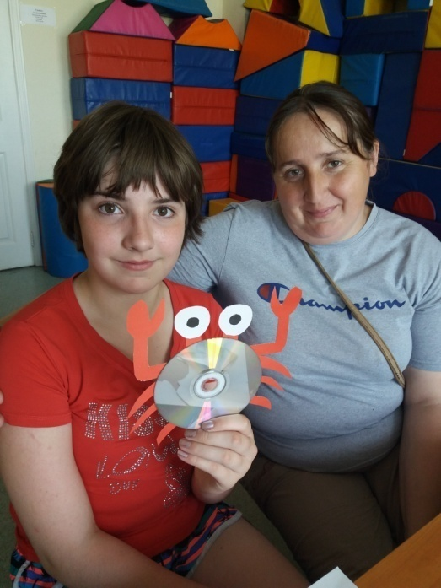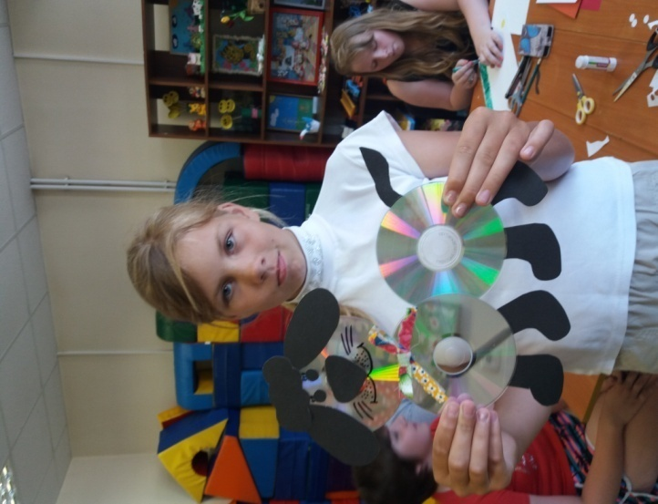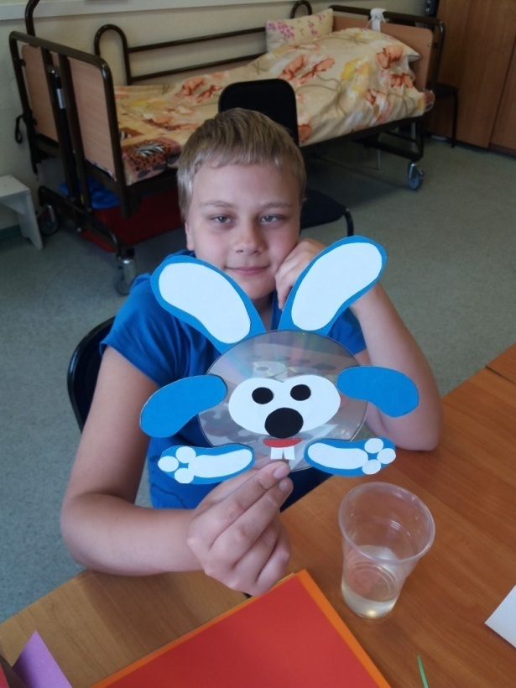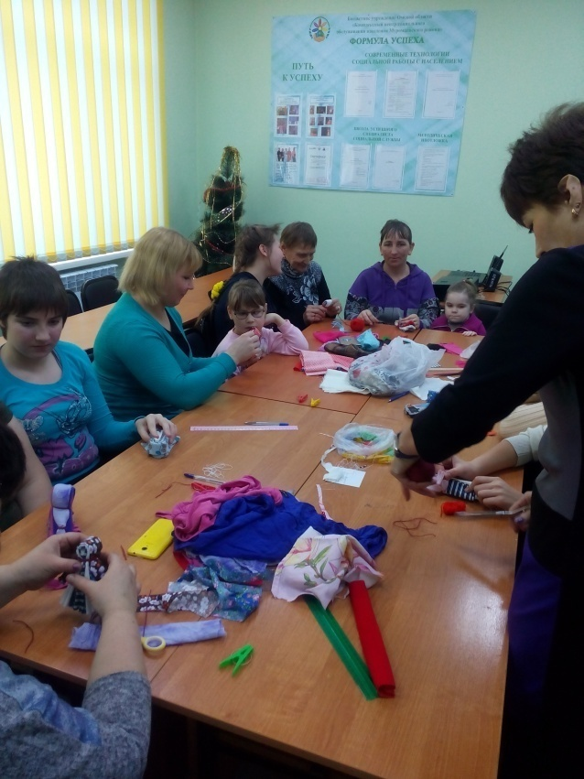

3 блок “Лепка”
Цель: создание элементарной скульптуры, способствующей развитию детского творчества, обогащению детей изобразительными и техническими умениями, созданию интереса к данному виду деятельности.
4 блок “Работа с нитками”
Цель: развитие у ребенка мелкой моторики, воображения, внимательности, усидчивости.
5 блок “Нетрадиционная техника рисования”, (рисование пальчиками (красками), печатание бумагой, рисование поролоном) – это маленькая игра.
Цель: снижение психоэмоционального напряжения, что способствует повышению самооценки, уверенности в себе. Использование нетрадиционных техник дает полную свободу для самовыражения, развивает мелкую моторику рук ребенка.
6 блок “Работа с ватными дисками”
Цель: формирование тонких движений рук, совершенствование двигательных навыков, развитие моторных координаций и оптико-пространственных представлений, для чего используются предметы различные по размеру, материалу, фактуре, структуре.
7 блок “Работа с крупой”
Цель: формирование тонких движений рук, совершенствование двигательных навыков, развития моторных координаций и оптико-пространственных представлений.
III этап: контрольный.
Контрольный этап включает анализ результатов практической работы, осуществлённой на основном этапе; проведение контрольной диагностики детей; оценку эффективности реализации программы; работу с родителями (родительское собрание)

Результаты:
- развитие мелкой моторики и координации пальцев рук учащихся до уровня соответствующего возможностям ребенка с ОВЗ;
- овладение разными видами трудовой деятельности;
- умение создавать художественный образ своего изделия;
- овладение приемами работы с разными инструментами;
- умение соотносить форму, пропорцию и фактуру изделия;
- развитие творческих способностей.
Таким образом, главное в программе – не конкретные знания и умения, полученные ребенком с ОВЗ в кружке технического творчества, а существенные компоненты развивающейся личности – направленность интересов, мотивы ребенка; опыт общения и анализ отношений к себе, людям, миру; познание себя, самореализация, ведущие потребности, индивидуальные проявления и т.д.
Выставки:
2017 г. «Родные просторы»
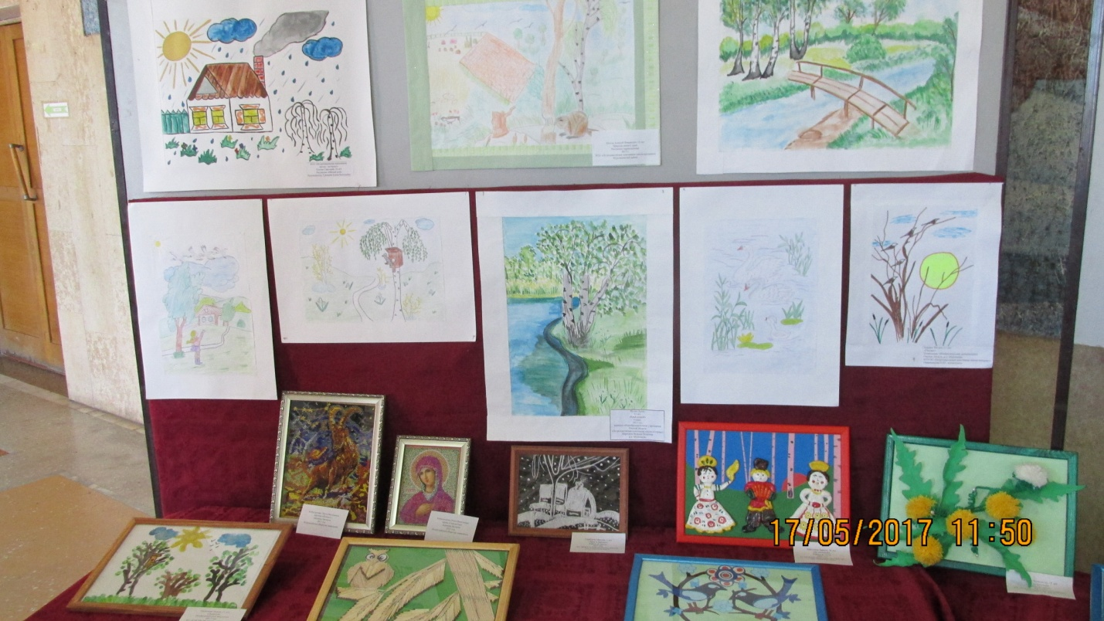
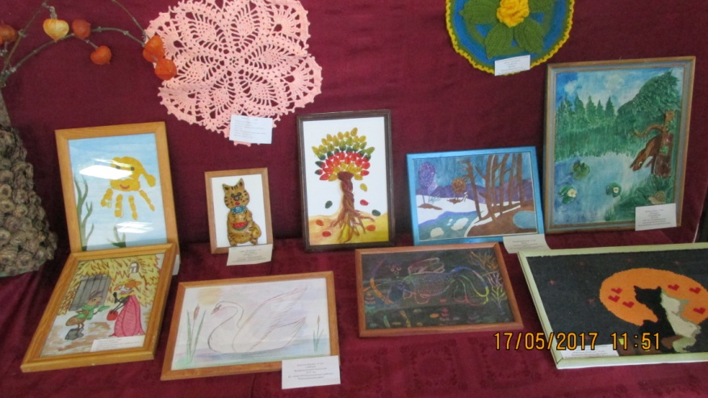

2019 г. «Театр глазами детей»

